Fiche …… | Connaissances de géométrie | Ai5
Aires de figures
Entraînement 1 Calcule les aires des figures suivantes .
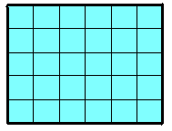
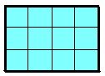
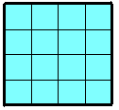
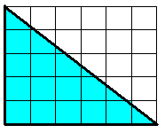
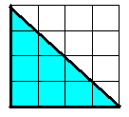
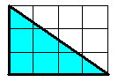
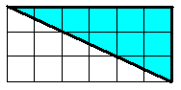
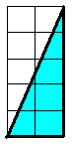
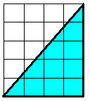
A
B
C
D
L
M
N
E
F
G
H
Aire = longueur x largeur
= ………… x …………
=
Aire = longueur x largeur
= ………… x …………
= ………
Aire = longueur x largeur
= ………… x …………
= ………
Aire = ( longueur x largeur ) : 2
= ( ………… x ………… ) : 2
= ……… : 2
= ………
Aire = ( longueur x largeur ) : 2
= ( ………… x ………… ) : 2
= ……… : 2
= ………
Aire = ( longueur x largeur ) : 2
= ( ………… x ………… ) : 2
= ……… : 2
= ………
Aire = ( longueur x largeur ) : 2
= ( ………… x ………… ) : 2
= ……… : 2
= ………
Aire = ( longueur x largeur ) : 2
= ( ………… x ………… ) : 2
= ……… : ……
= ………
Aire = ( longueur x largeur ) : 2
= ( ………… x ………… ) : ……
= ……… : ……
= ………
Aire =
Aire =
Aire =
Entraînement 2 Mesure et calcule les aires des figures suivantes .

